PRESSEINFORMATION
Techtronic Industries Redaktion:
Central Europe GmbH
Ryobi Outdoor Pressebüro Dieter Tschorn & Partner
Ina Willutzki Kay-Uwe Müller
Walder Straße 53 Postfach 101152
40724 Hilden 69451 Weinheim
Tel. (02103) 960 514 Tel. (06201) 5 78 78
www.ryobitools.eu www.pressebuero-tschorn.de

Leistet viel, braucht wenig Platz
Ideal für kleine Grundstücke: 18 V Akku-City-Rasenmäher von Ryobi

Wer nur eine kleine Rasenfläche zu pflegen hat, kennt das Problem: Ein Rasenmäher ist oft schon zu groß und andere Lösungen wie ein manueller Spindelmäher sind unpraktisch. Ryobi hat mit dem Akku-City-Rasenmäher RY18LMC30A-120 ein neues Gerät im Programm, das genau auf die Bedürfnisse von Eigentümern kleiner Gärten zugeschnitten ist.

Dabei ist das Gerät besonders flexibel nutzbar, denn tatsächlich erweist sich der Mäher als Rasentrimmer mit fahrbarem Unterbau. Der Trimmer muss damit nicht freihändig über die Rasenfläche bewegt werden, was auf Dauer anstrengend ist. Stattdessen unterstützt der fahrende Untersatz bei der Arbeit. Das Ergebnis ist eine gleichmäßig und sauber geschnittene Rasenfläche. Und im Anschluss werden die Kanten geschnitten, ohne ein zusätzliches Gerät zu benötigen. Die einfach per Fuß zu bedienende Klick-Arretierung ermöglicht den schnellen Wechsel zwischen den Anwendungen. Das kompakte Design und die Zweifachnutzung reduzieren auch den Platzbedarf bei der Lagerung.

Wird das Gerät als Mäher verwendet, beträgt die Schnittbreite 30 cm. Mit einem 2,0 Ah-Akku liegt die Flächenleistung bei rund 200 qm. Die Schnitthöhe kann über einen Hebel vierstufig im Bereich von 43 bis 88 mm eingestellt werden. Das Gerät wieg nur 4,10 kg und ist damit deutlich leichter zu handhaben als größere Modelle. Das ist besonders auf kleinen Rasenflächen von Vorteil, wo das geringe Gewicht die Wendigkeit erhöht.

Der abnehmbare Trimmer hat einen schwenkbaren Antriebskopf, damit ist das Trimmen kleiner Rasenabschnitte ohne Unterbau ebenso möglich wie das exakte Schneiden entlang von Kanten. Die automatische Fadenverlängerung sorgt stets für exakte und saubere Schnittkanten. Der Kopf mit dem 1,6 mm starke Faden kann durch einen Kopf mit doppeltem Kunststoffmesser ausgetauscht werden, den es im Zubehörhandel gibt. Dann ist auch das Zurückschneiden von hartnäckigem Bewuchs wie wild wachsenden Brombeerhecken kein Problem.

Der City-Rasenmäher wird von Ryobi unter der Bezeichnung RY18LMC30A-120 mit einem 18 V / 2,0 Ah-Lithium-Ionen-Akku und Ladegerät angeboten. Eine Solo-Version ohne Akku und Ladegerät steht als RY18LMC30A-0 ebenfalls zur Verfügung. Gerät und Akku sind Teil des 18 V-Akkusystems ONE+ mit über 200 kompatiblen Werkzeugen. Einmal im System, können weitere Geräte auch ohne Akku erworben werden. Das schont die Umwelt und entlastet das Budget.

Ryobi bietet eine erweiterte Herstellergarantie von drei Jahren auf Geräte und Akkus. Voraussetzung ist eine Online-Registrierung.

Weitere Informationen: www.ryobitools.eu
Techtronic Industries Central Europe GmbH, Walder Straße 53, 40724 Hilden

Technische Daten
Akku-City-Rasenmäher
RY18LMC30A
Betriebsspannung / -Kapazität | 18 V / 2,0 Ah
Flächenleistung | ca. 200 m²
Schnittbreite | 30 cm
Schnitthöhe | 43 – 88 mm (in 4 Stufen einstellbar)
Gewicht mit Akku | 4,10 kg
Lieferumfang bei RY18LMC30A-120 | 1 x Li-Ionen-Akku, Ladegerät RC18115
Unverb. Preisempfehlung (inkl. Mwst.)  - RY18LMC30A-120  - RY18LMC30A-0 | 210,89 EUR  137,04 EUR

Fotos: Ryobi

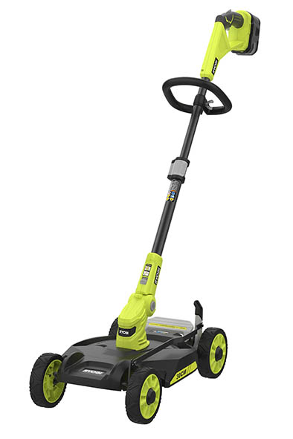
Der Akku-City-Rasenmäher RY18LMC30A-120 ist genau auf die Bedürfnisse von Eigentümern kleiner Gärten zugeschnitten.

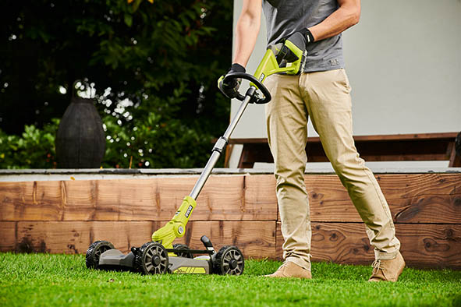
Das geringe Gewicht von nur 4,10 kg erhöht die Wendigkeit, was auf kleinen Rasenflächen besonders vorteilhaft ist.

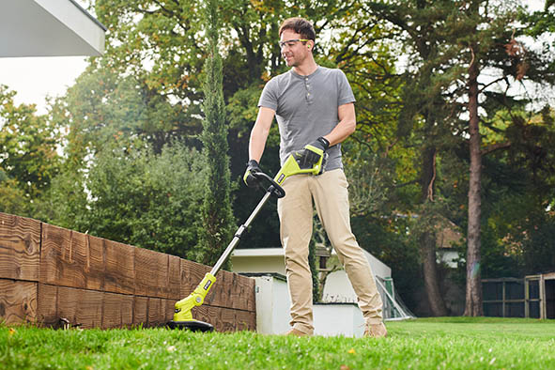
Das Gerät ist Rasenmäher und Trimmer zugleich – ein Vorteil auch bei der Lagerung, wenn auf kleinen Grundstücken nur wenig Platz zur Verfügung steht.

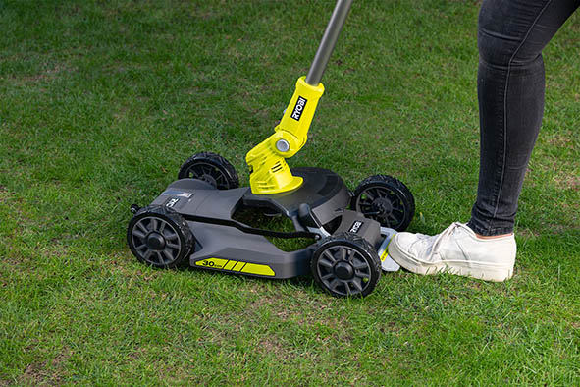
Eine einfach per Fuß zu bedienende Klick-Arretierung ermöglicht den schnellen Wechsel zwischen den Anwendungen Mähen und Trimmen.

